Пояснительная записка к годовому отчету за 2008 г.
ОАО «СШЭМК»

Кемерово

Раздел 1. Резюме

ОАО «СШЭМК» образовано на базе Кемеровских ЦЭММ в сентябре 2003 г. (№ свидетельства 1034205018242 от 26.09.03г.)

Основным видом деятельности общества является предоставление услуг по монтажу, ремонту и техническому обслуживанию прочих машин и оборудования специализированного назначения.

В 2008 году получена чистая прибыль в размере 1 710,0 тыс. руб.

Выручка от реализации составила 148 661,0 тыс. руб.

Себестоимость услуг 170 571,0 тыс. руб.

Убыток от продаж – 21 910 тыс. руб.

Основными контрагентами являются шахты и предприятия, входящие в компании Арселор Миттал

Раздел 2. Производство в натуральных единицах

Таблица 2.1. Основные показатели по видам деятельности.

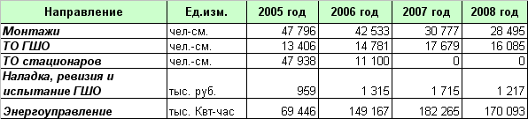

Объем производства в натуральных единицах в 2008 году по сравнению с 2006 годом по отдельным направлениям значительно снизился. Снижение объемов производства по всем направлением связано с общемировым финансово-экономическим кризисом. Объемы производства в ноябре-декабре 2008 года по сравнению с октябрем снизились на 70%. Направлению МД ГШО с 24 ноября по 31 декабря 2008 г. находилось в вынужденном простое.

Раздел 3. Выручка от реализации продукции и оказания услуг

Таблица 3.1. Бюджет продаж

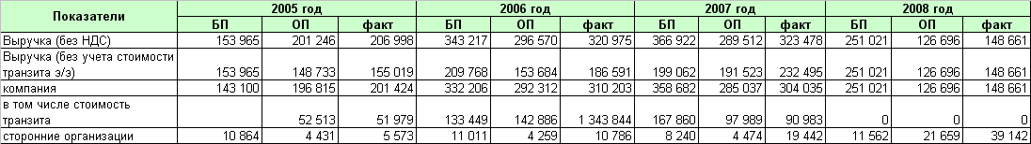

Выручка от реализации в 2008 году составила 148,7 млн. руб. что на 83,8 млн. руб. ниже уровня 2007 года. Данное снижение обусловлено продажей части бизнеса, в частности Управления по ремонту ГШО. В 2007 году доходы по данному направлению составляли 87,6 млн. руб., доходы 2008 года, при учете работы только в январе, достигли 7,07 млн. руб.

Бюджет продаж в разрезе направлений

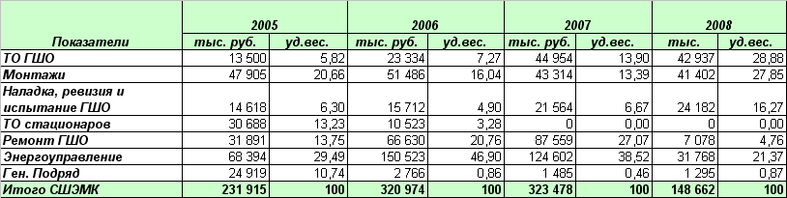

Как видно из таблице, по всем направлениям объем продаж в 2008 году по сравнению с 2007 годом снизился, при этом до октября 2008 года наблюдался устойчивой рост производства. Менее всего кризисные явления оказали негативного влияния на направления «Наладка, ревизия и испытание ГШО».

Таблица 3.2. Бюджет продаж в разрезе контрагентов, тыс. руб.
Снижение заявок на оказание услуг в 2008 году по сравнению с 2007 годом отмечается по всем контрагентам. Снижение заявок составляет от 30% до 70%
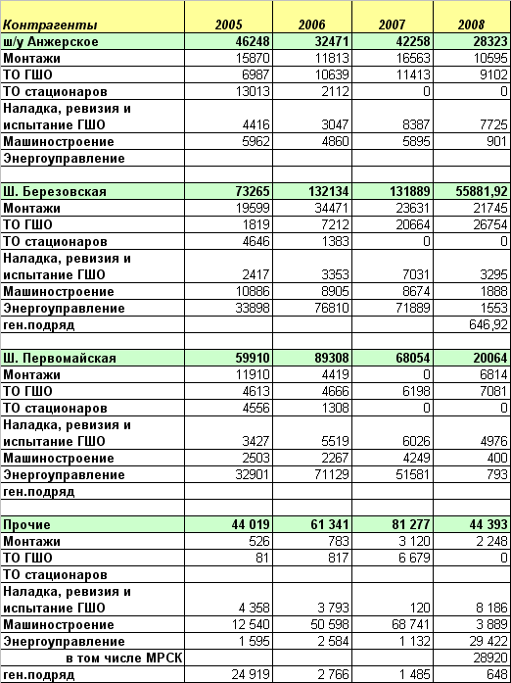

Раздел 4. Бюджет затрат

Таблица 4.1. Бюджет затрат, тыс. руб.

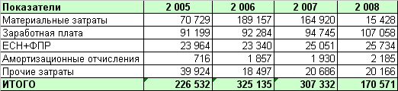

Общие затраты за 2008г составили 170,6 млн. руб., что на 136,8 млн. руб. меньше чем в 2007 году.
- Материальные затраты в 2007 году уменьшились по сравнению с 2006 годом на 24,2 млн. руб., за счет исключения стоимости транзита электроэнергии из расходов предприятия и ликвидации материалоемкого направления «Управления по ремонту ГШО».
- Увеличение расходов отмечено по элементу «Заработная плата» - на 13,8 %. Рост обусловлен индексацией заработной платы, проводимой согласно Межотраслевого Тарифного Соглашения.
- На 13,2% увеличились расходы по статье «Амортизационные отчисления». В конце 2007 и в начале 2008 года году приобретено оборудования для структурных направлений компании. В 2008 году введено в эксплуатацию основных средств на 2,24 млн. руб.

Таблица 4.2. Анализ структуры затрат

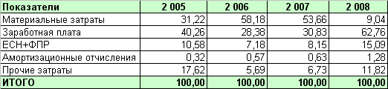

В 2008 году структура затрат претерпела значительные изменения по сравнению с 2007 годом.
В 2008 году около 63% приходится на фонд оплаты труда, в 2007 году удельный вес данной статьи составлял 30,83%. Удельный вес по элементу «материальные затраты» снизился на 44,6 пункта.

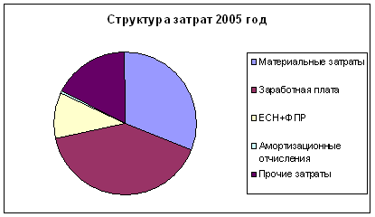

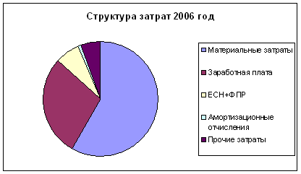
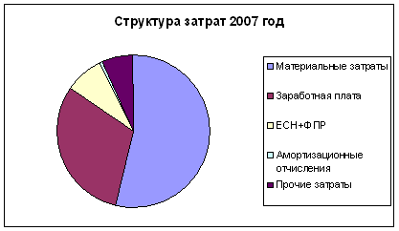

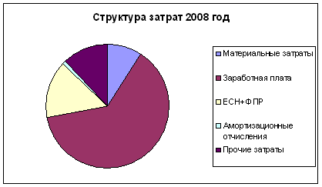

Раздел 5. Исполнение бюджета доходов и расходов

Таблица 5.1. Исполнение бюджета доходов и расходов, тыс. руб.

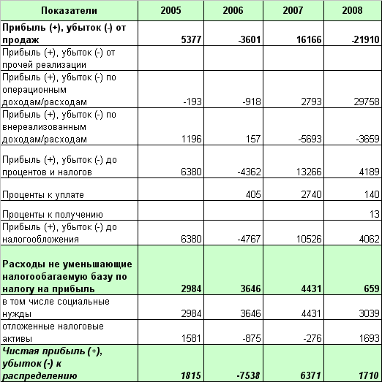

В 2008 году по результатам деятельности предприятия была получена прибыль 1,7 млн. руб. 2007 год предприятие закончило год с положительным финансовым результатом в размере 6,4 млн. руб. при этом прибыль от продаж имеет отрицательное значение в размере 21,9 млн. руб.

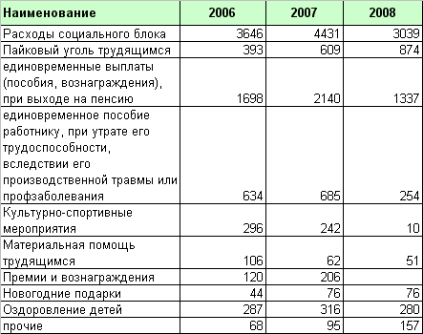

На социальные нужды в 2008 г направлено средств на 1,4 млн. руб. меньше чем в предшествующем году. Выплаты единовременного пособия по выходу на пенсию в 2008 году составили 1,3 млн. руб., что на 803 тыс. руб. меньше, чем в 2007г. В структуре всех социальных выплат на данные выплаты приходится 43,9% . Выплаты по утрате трудоспособности составляют 254,0 тыс. руб., что на 431,0 тыс. руб. ниже выплат за предыдущий год.

Раздел 6. Персонал

Таблица 6.1. Среднесписочная численность ППП, чел.

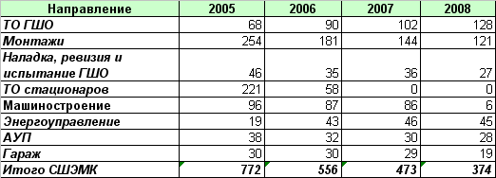

Среднесписочная численность в 2005 году составляла 772 человека, в 2006 году среднесписочная численность уменьшилась до 556 человек, за счет полной ликвидации направления «ТО стационаров» и передачи на шахты монтажных участков №4 и №9. В 2007 году численность составила 473 человека, по сравнению с 2006 годом значительно уменьшилась численность по монтажному участку, при одновременном росте численности на участках по техническому обслуживанию ГШО. В 2008 году после реорганизации и продажи Управления по ремонту ГШО численность снизилась до 374 человек.

Таблица 6.2. Структура персонала
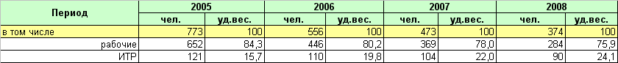

Структура персонала по категориям в 2008 году по сравнению предыдущими годами практически не претерпела изменений

Таблица 6.3. Среднемесячная заработная плата по направлениям, руб.
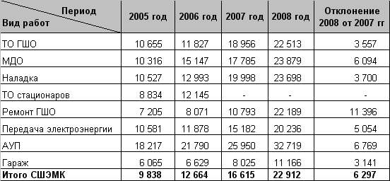

Среднемесячная заработная плата в 2008 году по сравнению с 2007 годом возросла на 37,9% и составила 22,9 тыс. руб. Максимальный прирост среднемесячной заработной платы отмечается по направлениям «МД ГШО» – на 33,7% и «Наладка, ревизия и испытание ГШО» – 18,6%. Заработная плата по данному направлению возросла с 19,9 тыс. руб. до 23,6 тыс. руб.
Таблица 6.4. Среднемесячная заработная плата по категориям, руб.
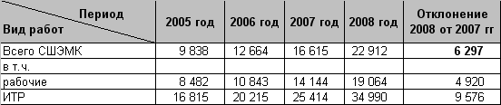
Среднемесячная заработная плата и рабочих и ИТР возросла на 6 297 руб., заработная плата рабочих увеличилась на 34,7%, аппарата управления и линейного персонала на 37,4%

Таблица 6.5. Среднемесячная выработка по направлениям, руб.
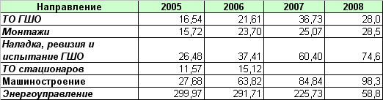

В целом выработка на 1 трудящегося по всем направлениям возросла. Снижение по Энергоуправлению обусловлено изменением условия договора и с 01.07.07г стоимость транзитной электроэнергии в доходы Компании не включаются.

В 2008 году по инвестиционной программе приобретено основных средств на сумму 2424,0 тыс. руб.

Зам. директора по экономике Е.В. Утюж
 | Способы ведения бухгалтерского учета
- 1. | Начисление амортизации объектов основных средств производится:  Линейным способом.
 | Отражение активов, в отношении которых выполняются условия, предусмотренные для их признания в качестве основных средств, и стоимостью в пределах лимита, установленного в учетной политике организации, но не более 20000 рублей за единицу, в бухгалтерском учете и бухгалтерской отчетности в составе материально-производственных запасов.
Процесс приобретения и заготовления материалов отражается в бухгалтерском учете:
-с оценкой материалов на счете 10 по фактической себестоимости;
Транспортно-заготовительные расходы включаются в фактическую себестоимость приобретаемых материалов (товаров), с оценкой материалов на счете 10 по учетной цене.
Определение фактической себестоимости отпущенных в производство материальных ресурсов производится:
-по методу средней себестоимости;
Амортизация средств в обороте (спецодежда, спецприспособления):
- списания производится единовременно срок эксплуатации которых согласно установленных норм.
Оценка незавершенного производства производится:
-по фактической производственной себестоимости;
Оценка готовой продукции производится:
-по фактической производственной себестоимости;
Порядок признания выручки организации:
-по завершению выполнения работы, услуги в целом.
Способ признания управленческих расходов:
-признаются полностью в себестоимости проданных продукции, товаров, работ, услуг в отчетном году их признания (расходы относятся в дебет сч.90);
Порядок отражения процентов по заемным средствам, использованным на приобретение МПЗ:
-организация отражает проценты в составе операционных расходов.
Вариант распределения и использования чистой прибыли:
-прибыль по фондам по окончании года не распределяется, предприятие работает с нераспределенной прибылью.
Выбытие актива, принятого к бухгалтерскому учету в качестве финансовых вложений, по которому не определяется текущая рыночная стоимость, проводится следующим способом:
-по первоначальной стоимости каждой единицы бухгалтерского учета финансовых вложений;
Резервы по сомнительным долгам (сч.63):
-не создаются.
Обесценение стоимости финансовых вложений:
-не произошло.
Резервы предстоящих расходов и платежей:
а) создаются по следующим расходам на:
- предстоящую оплату отпусков работникам;

На 2009г. произвести изменение в учётной политике бухгалтерского учёта.

Резервы предстоящих расходов и платежей:
а) не создавать;

Директор
ОАО «СШЭМК» А.И. Шестаков

Главный бухгалтер Н.Б. Гайфулина

